龙虎塘第二实验小学学业学业质量调研分析2023.6

（ 四 ）年级（ 8 ）班 学科： 数学 任课教师： 林浩

一、题型分析
1．逐题得分率统计
题号 | 一 | 二 | 三 | 四 | 五 | 六 | ……
 | 合 计 | 合计 | 合计 | 合计 | 合计 | 合计 | ……
应得分 | 1428 | 1218 | 252 | 336 | 966
实得分 | 1328 | 1016 | 198 | 304 | 838
得分率（%) | 93% | 83.4% | 78.6% | 90.5% | 86.75%
2.典型错误分析
题型 | 得分率 | 典型错误 | 错误原因
填空3 | 69.0% | 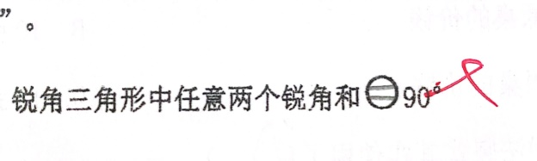 | 之前练习过在直角三角形中两个锐角和与90度作比较，学生形成了思维定势，直接写等号；另外，有部分同学虽能仔细读题，但判断错误，不能够聚焦锐角三角形的定义去简单的推理出结果。
填空9 | 75% | 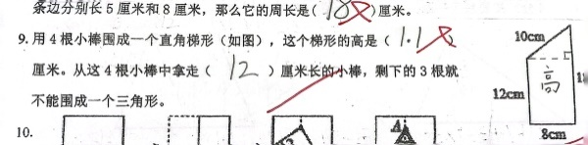 | 第一问：有些同学觉得在此图中需要自己画高，并用直尺量出长度，没有关注到旁边的数据；有些同学看不懂图，由于该直角梯形位置方向与平时不同，对于判断哪条腰就是直角梯形的高有困难。  第二问：本题考察三角形的三边关系，并且数据较多，需要学生有序的进行分类思考。
选择2 | 73.8% | 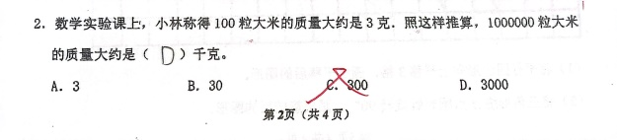 | 本题的原型是书上的练习，考察学生的推算能力。尽管平时讲解过多次，但错误率依旧比较高。可以先列表整理条件和问题，再通过积的变化规律由100粒大米的质量推算出1000000粒的质量。
- 学生分析
1．等第分布情况统计
学生人数 | 等级  分布 | A+ | A | 优秀率 | B+ | B | C+ | C | D+ | D | 合格率 | E | F | G | 不合格率
合计 | 合计 | 11 | 11 | 52.4% | 6 | 7 | 3 | 3 | 1 | 0 | 100% | 0 | 0 | 0 | 0

2.学习困难学生及分析
学生姓名 | 学习困难原因分析 | 后续措施（含心理建设）

策略调整
- 提优策略
从这次考试情况来看，发现很多同学对于很多之前做过的题目的答案直接迁移，根本没有注意到本题的要求，另外对于计数单位的含义理解不清楚，所以高分人数和低分人数之间的差距逐渐拉大。所以今后在平时的教学中，还应多重视基本功训练，重视学生良好习惯的培养，对于学生应该掌握的基本知识应教得扎实些，哪怕是后进生也不能放过，尤其是基本的数量关系以及计算在平时要分类，分时间落实到位，对于中下生，课堂上要多给机会让他们参与课堂教学，发现问题及时解决，不断提高课堂教学的效率，后进生在课后加强补差，多采用面对面的辅导，促进后进生的转化。具体措施：
1、计算方面：
（1）每日坚持练习口算，当场练当场过。
（2）每日坚持练习题计算，要求做一题对一题，培养学生良好的计算习惯。
（3）进行一周一比赛，当场奖励，不断提高学生的计算正确率和解题速度。
2、操作方面：
（1）掌握基本操作技能和方法，后进生也不例外。
（2）培养学生的良好的审题习惯，弄清题目要求后，再进行解答，过关训练。
（3）引导学生从不同角度思考，掌握解决问题的策略。
3、填空、选择方面：
（1）理清概念与概念之间的联系，平时的练习中要不断地渗透。
（2）平时要求学生表达清楚思考的过程。
（3）要培养学生认真审题的习惯，尤其是难懂的问题要仔细分析数量之间的关系。
（4）平时要教会学生运用举例的方法进行选择和判断。
4、解决问题方面：
（1）平时要注重培养学生良好的审题习惯，养成多动手实践的习惯，多利用图形找出数量之间的关系。
（2）课堂上要注重思维方式的培养，既要重视口头表达，又要注重动手操作，只有把解题思路理清了，学生解题时才能得心应手，进一步学习一题多解。
（3）不同的题型要加强对比练习，和综合练习，进行强化练习。

